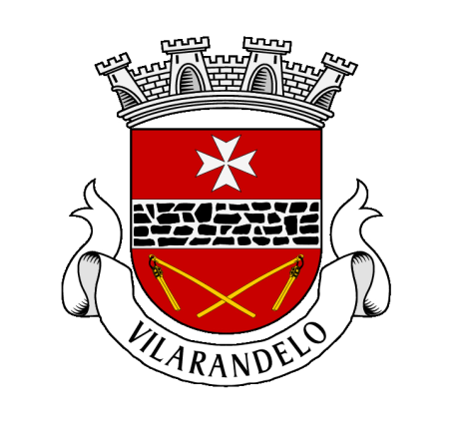

**Campanha Floresta Segura – Ação de sensibilização**

Informa-se a população que irá decorrer, nos dias **15** **e** **23** **de** **Março** acções de sensibilização sobre critérios de gestão de combustível, junto das habitações e aglomerados populacionais, bem como as normas para a realização de queimas e queimadas.

Esta acção de sensibilização será efectuada pelo Núcleo de Protecção Ambiental, com o apoio da Unidade de Emergência de protecção e Socorro (UEPS) da GNR.